בס"ד
רועי ידיד
"חלקת אלוקים"
מילים: יורם טהרלב \\ ולחן: נורית הירש
עיבוד והפקה מוסיקלית: נדב ביטון

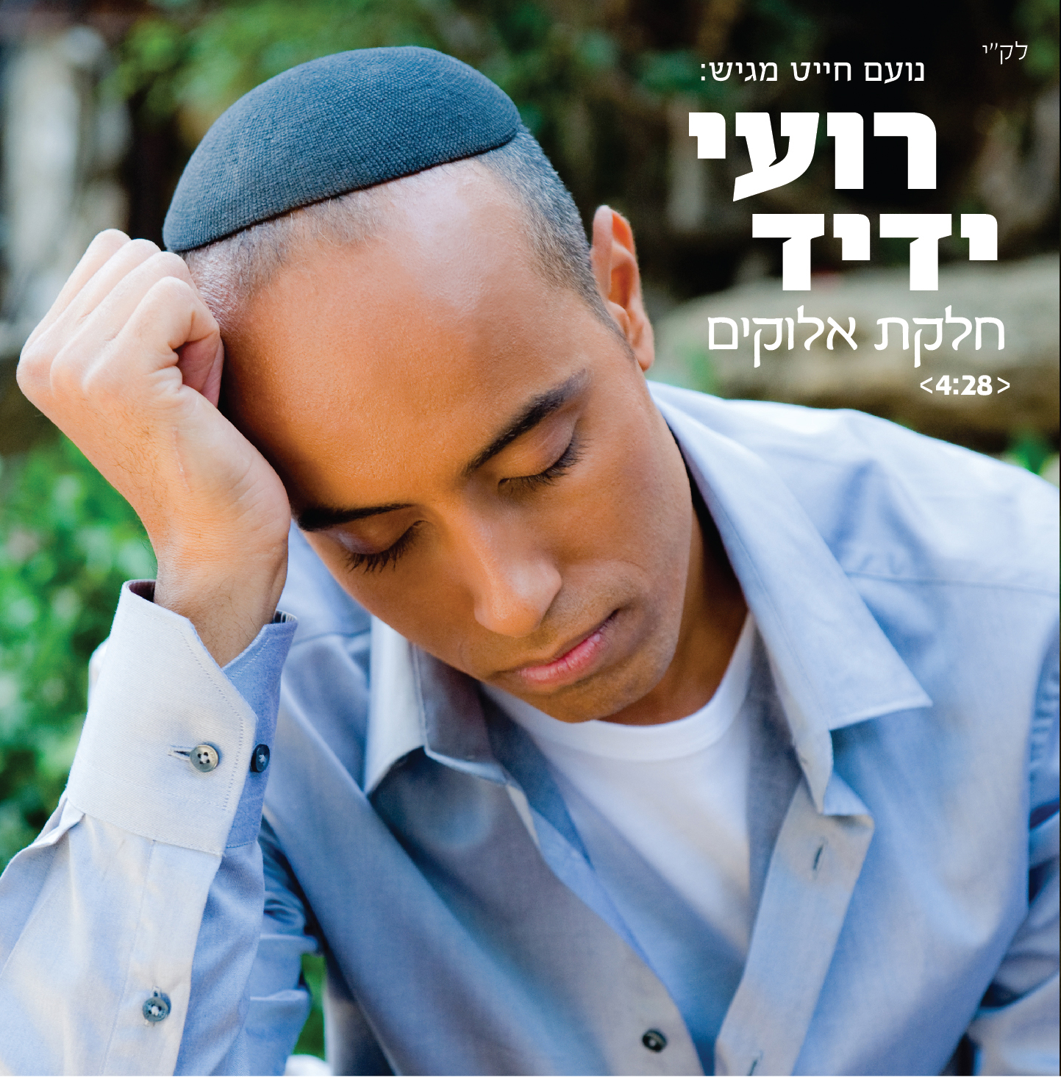
במיוחד לכבוד הימים שבין ימי הזיכרון ליום העצמאות ובכלל:
הזמר והיוצר המוערך רועי ידיד משחרר גרסא מיוחדת ומרגשת לשיר "חלקת אלוקים"

רגע לפני שיוצאים חומרים חדשים לקראת אלבומו השלישי של רועי ידיד, החליט להוציא גרסא משלו לשיר "חלקת אלוקים" כעת במיוחד לימים אלו.

"חלקת אלוקים" נכתב ע"י יורם טהרלב והולחן ע"י נורית הירש עבור רבקה זוהר, שביצעה אותו בפסטיגל 1986 ואיתו זכתה במקום הראשון.

כעת, רועי נותן את האינטרפרטציה שלו לשיר, עם קולו העמוק, המרגש והעוצמתי ועם עיבוד מחודש של נדב ביטון.

כאחד ששירת בלהקת הרבנות הצבאית ועדיין מופיע גם במילואים במאות טקסים של ימי הזיכרון ומשפחות שכולות - רועי ידיד מקדיש את השיר לזכרם של כל הנופלים, יהי זכרם ברוך.

לפרטים נוספים:

נתנאל מויאל | יחסי- ציבור | 050-8925363 | NetanelMoyal@gmail.com |

